Автомобильный видеорегистратор с поддержкой HD
Руководство пользователя
Инструкция к автомобильному видеорегистратору:

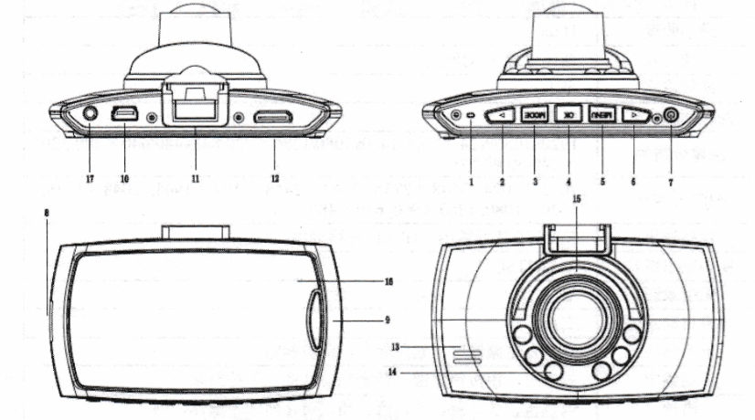
1. Перезапуск 2. Вверх 3. Режим 4. Подтвердить 5. Меню 6. Вниз
7. Вкл./Выкл. 8. Разъём для карты памяти TF 9. Блокировка
10. Порт USB 11. Гнездо крепления 12. Разъём HDMI
13. Микрофон 14. Cветодиод ИК-диапазона 15. Линза
16. ЖК экран 2,7 дюйма (6,9 см) 17. Аудио/Видео выход

- Комплектующие
Руководство пользователя USB кабель
Автомобильное зарядное устройство с USB выходом
(встроенный переходник с 12 В на 5 В)
AV кабель

- Способ применения
- Установка
Автомобильный цифровой видеорегистратор прост в установке: необходимо только закрепить устройство на лобовом стекле, подключить зарядное устройство к бортовой сети и спрятать кабели.

- Зарядка:
А. Зарядка литий-ионного аккумулятора
(1) Подключите зарядное устройство через USB выход
(2) Подключите устройство к компьютеру через USB кабель
ПРИМЕЧАНИЕ: Во время зарядки загорится зелёный индикатор. Как только устройство будет полностью заряжено, индикатор погаснет.
Б. Подключение к автомобильному зарядному устройству на 12 В.
При включенном двигателе запись видеорегистратора начнётся автоматически. При выключении двигателя устройство автоматически сохранит записанный файл и отключится через 15 секунд.
Внимание: подключаться можно только к сети с напряжением на выходе 5 В. После отключения питания долгим нажатием кнопки «Вкл./Выкл.» отключите устройство.

- Режим записи
- Коротким нажатием на кнопку «Вкл./Выкл.» включите устройство и подсоедините его к автомобильному зарядному устройству. Видеорегистратор автоматически перейдёт в режим записи (предварительно вставьте карту памяти TF). При этом загорится синий индикатор. Файлы будут хранится на карте памяти.
- При отключении устройства от автомобильного зарядного устройства или после длительного нажатия кнопки питания устройство завершит работу, синий индикатор прекратить мигать.

- Датчик положения в пространстве
При ударе автомобиля текущий видеофайл будет сохранен. Имя такого файла будет начинаться с EVE. Такой файл будет защищен от удаления при циклической записи.

- Блокировка в аварийной ситуации
Короткое нажатие кнопки «Блокировка» во время записи заблокирует текущий файл. Имя такого файла будет начинаться с SOS. Такой файл будет защищен от удаления при циклической записи.

- Режим фотографии
- Запустите устройство коротким нажатием кнопки «Вкл./Выкл.». Нажмите кнопку «Подтвердить» для остановки записи.
- Затем коротким нажатием кнопки «Режим» выберите режим фотографии.
- Делайте снимки коротким нажатием кнопки «Подтвердить».

- Режим ночной съёмки
В режиме записи или фотографии короткое нажатие клавиши «Вкл./Выкл.» открывает или закрывает светодиод ИК-диапазона.

- Просмотр и удаление файлов
- Запустите устройство, отключите запись нажатием кнопки «Подтвердить».
Войдите в режим проигрывания файлов двойным коротким нажатием кнопки «Режим».
- Нажмите кнопку «Вверх» для выбора записанного файла. Нажмите кнопку «Подтвердить» для воспроизведения или просмотра файла.
- Нажмите кнопку «Меню» для выхода из выбранного режима после воспроизведения
- Нажмите кнопку «Вниз» для удаления или форматирования.
- Продолжительным нажатием кнопки «Меню» завершите работу с устройством.

- Настройка меню
- Запустите устройство или остановите запись, нажмите кнопку «Меню» для входа в настройки меню.
- Нажимайте кнопки «Верх» или «Вниз» для выбора определенного параметра. После завершения настройки нажмите кнопку «Подтвердить» для подтверждения выбора.
- Задав требуемые параметры, нажмите кнопку «Меню» для выхода из настроек.

- Время/дата
Войдите в настройки двойным коротким нажатием кнопки «Меню». Затем нажмите кнопку «Подтвердить». Задайте нужное значение кнопками «Верх» и «Вниз». Нажмите кнопку «Подтвердить» для перехода к следующему параметру. Коротким нажатием кнопки «Меню» закройте меню настроек. (Подсказка: изменять настройки меню невозможно во время записи. Чтобы их можно было изменять, предварительно нажмите кнопку «Подтвердить» для остановки видеозаписи).

- Режим энергосбережения
Включите устройство нажатием кнопки «Меню». Нажмите кнопку «Вниз» для выбора режима энергосбережения. Нажмите кнопку «Подтвердить», чтобы задать время выключения экрана. Если задана одна минута, то через одну минуту экран автоматически отключится. При этом устройство работает в обычном режиме. Нажмите любую кнопку для включения экрана. Для отключения функции энергосбережения см. вышеперечисленные шаги.

- Режим ночной съёмки
В режиме фото или видеозаписи нажмите кнопку «Вкл./Выкл.» для включения или выключения ИК-подсветки. (Подсказка: ИК-подсветка невидима, после включения экрана проявляется слабым фиолетовым свечением – побочное действие режима ночной съёмки).

- Водяной знак на регистрационном номере автомобиля
Войдите в меню двойным нажатием кнопки «Меню». Найдите нужный раздел. Нажмите кнопку «Подтвердить» для входа в настройки. В следующем окне выберите «открыть». Теперь можно задать собственный номерной знак. Коротким нажатием кнопки задайте значение. Нажмите кнопу «Меню» для перехода к следующему параметру. После завершения настройки нажмите кнопку «Подтвердить» для подтверждения выбора. Номерные знаки не будут отображаться на экране. Закройте меню.

- Режим USB
Подключите устройство к компьютеру при помощи USB кабеля. Нажмите кнопку «Вкл./Выкл.», USB меню откроется автоматически. В этом меню доступны два режима:
- USB-накопитель
В этом режиме можно сохранять и копировать видеофайлы и фотографии.
- ПК-камера
В этом режиме автоматически запустится функция USB-видеоустройства, при помощи которого можно делать фотографии и вести видеочат.

- Аудио/Видео выход
Подключите устройство к телевизору при помощи AV кабеля. Экран устройства погаснет, а изображение будет отображаться на телевизоре.

- Разъём HDMI
Подключите устройство к телевизору при помощи HDMI кабеля. Экран устройства погаснет, а изображение будет отображаться на телевизоре.

- Внимание:
- Перед записью вставьте карту памяти TF в соответствующий разъём.
- Подключите устройство к бортовой сети автомобильным зарядным устройством. В зарядное устройство встроен переходник с 12 В на 5 В. Если напряжение на выходе будет больше 5 В, то устройство перегорит.

Технические характеристики
Экран | 2,7 дюймов (6,9 см)
Количество пикселей | 2600
Угол обзора | 170 градусов
Минимальная освещенность | 1 люкс
Способ записи | Циклическая запись/регистрация движения
Видеоформат | AVI
Способ сжатия видео | M-JPEG
Разрешение видео | 1920x1080P(24fps),1440*1080/1280*720/848*480/320*240(30fps)
Разрешение фото | 4032*3024, 3648*2736, 3264*2448, 2592*1944, 2048*1536, 1920*1080, 1280*960, 640*480
Видеовыход | AV выход, HDMI выход
Формат видеовыхода | PAL/NTSC
Непрерывное видео | Да
Включение автоматической записи | Поддерживается
Датчик положения в пространстве | При ударе автомобиля видеофайл немедленно сохраняется. Такой файл будет защищён от удаления при циклической записи
Ручная блокировка | Во время записи коротким нажатием на кнопку «Блокировка» сохраните текущий файл. Такой файл будет защищён от удаления при циклической записи.
Язык | Русский, японский, французский, итальянский, немецкий, испанский, португальский, английский, простой китайский, традиционный китайский, корейский
Цикл записи | 1 мин/3 мин/5 мин (по выбору)
Аудиозапись | Встроенный микрофон, можно включить и отключить аудиозапись
Версия ПО | См. версию и дату ПО
Режим ночной съёмки | 6 пикселей, ИК ЖК-экран
Карта памяти | Карта памяти TF
Объём карты памяти | 8ГБ-32ГБ
USB-порт | Mini 5Pin, USB 2.0
Операционная система | Windows 2000, Windows XP, Windows 7 и выше
Аккумулятор | Полимерный аккумулятор 3,7 В
Потребление энергии | В режиме ожидания 200 мА·ч,  в режиме записи 250 мА·ч -315 мА·ч
Источник питания | Бортовая сеть 5В/1А
Температура хранения | -30˚C~70˚C
Температура эксплуатации | -30˚C~60˚C

